Trường: THCS Nghĩa Hồng Họ tên giáo viên: Hoàng Thị Thúy
Tổ: Khoa học tự nhiên Ngày soạn: 25/ 09/ 2022

Tên bài kiểm tra: Kiểm tra giữa kì 2
Bộ sách: Kết nối tri thức với cuộc sống. Thời gian: 90 phút

I. MỤC TIÊU
- Về năng lực
a) Nhận thức KHTN
- Trình bày được vai trò của thực vật trong đời sống và trong tự nhiên: làm thực phẩm, đồ dùng, bảo vệ môi trường (trồng và bảo vệ cây xanh trong thành phố, trồng cây gây rừng, ...).
- Dựa vào sơ đồ, hình ảnh, mẫu vật, phân biệt được các nhóm thực vật: Thực vật không có mạch (Rêu); Thực vật có mạch, không có hạt (Dương xỉ); Thực vật có mạch, có hạt (Hạt trần); Thực vật có mạch, có hạt, có hoa (Hạt kín).
- Nhận biết được các nhóm động vật không xương sống dựa vào quan sát hình ảnh hình thái (hoặc mẫu vật, mô hình) của chúng (Ruột khoang, Giun; Thân mềm, Chân khớp). Gọi được tên một số con vật điển hình.
- Nhận biết được nhóm động vật có xương sống dựa vào quan sát hình ảnh hình thái (hoặc mẫu vật, mô hình) của chúng (Cá, Lưỡng cư, Bò sát, Chim, Thú). Gọi được tên một số con vật điển hình.
- Phân biệt được hai nhóm động vật không xương sống và có xương sống. Lấy được ví dụ minh hoạ.
- Nêu được vai trò của đa dạng sinh học trong tự nhiên và trong thực tiễn (làm thuốc, làm thức ăn, chỗ ở, bảo vệ môi trường, …
- Nhận biết được vai trò của sinh vật trong tự nhiên (Ví dụ, cây bóng mát, điều hòa khí hậu, làm sạch môi trường, làm thức ăn cho động vật
- Lấy được ví dụ để chứng tỏ lực là sự đẩy hoặc sự kéo.
- Lấy được ví dụ về tác dụng của lực làm thay đổi hướng chuyển động.
- Lấy được ví dụ về tác dụng của lực làm biến dạng vật.
- Biểu diễn được một lực bằng một mũi tên có điểm đặt tại vật chịu tác dụng lực, có độ lớn và theo hướng của sự kéo hoặc đẩy.
- Lấy được ví dụ về lực tiếp xúc.
- Lấy được ví dụ về lực không tiếp xúc.
- Nêu được lực ma sát là lực tiếp xúc xuất hiện ở bề mặt tiếp xúc giữa hai vật.
- Lấy được ví dụ về sự xuất hiện của lực ma sát nghỉ.
- Nêu được khái niệm lực hấp dẫn (lực hút giữa các vật có khối lượng).
- Nêu được khái niệm trọng lượng của vật (độ lớn lực hút của trái đất tác dụng lên vật).
b) Tìm hiểu KHTN
- Lấy được ví dụ về một số ảnh hưởng của lực ma sát trong an toàn giao thông đường bộ.
- Về phẩm chất
- Chăm chỉ: Chăm học, chịu khó tìm tòi tài liệu ôn tập. Có ý thức vượt khó kiên trì khi làm đề kiểm tra
- Trung thực: Thật thà, ngay thẳng trong học tập và làm bài kiểm tra, tôn trọng lẽ phải và lên án sự gian lận.
- Trách nhiệm: Có trách nhiệm với lựa chọn và đáp án mà mình đã lựa chọn và đã làm.
- YÊU CẦU
1. Giáo viên:
- Xây dựng ma trận đặc tả, câu hỏi và hướng dẫn chấm
- Photo đề đến tay học sinh.
2. Học sinh:
- Ôn tập theo sự hướng dẫn của giáo viên
III. TIẾN TRÌNH

 | Hoạt động | Tên bài kiểm tra | Phương  pháp  đánh giá | Công cụ đánh giá
Tiết
1 | 45 phút | Kiểm tra giữa kì 1 | Kiểm tra  viết | Bài kiểm tra (TN+ TL)
2 | 15 phút/45  phút | Kiểm tra giữa kì 1 | Kiểm tra  viết | Bài kiểm tra (TN+ TL)
2 | 30 phút | Chữa bài kiểm tra

1. Khung ma trận và đặc tả đề kiểm tra giữa học kì 2 KHTN lớp 6
a). Khung ma trận
- Thời điểm kiểm tra: Kiểm tra giữa học kì 2 khi kết thúc nội dung: Trọng lượng, lực hấp dẫn
- Thời gian làm bài: 60 phút
- Hình thức kiểm tra: Kết hợp giữa trắc nghiệm và tự luận (tỉ lệ 50% trắc nghiệm, 50% tự luận).
- Cấu trúc:
- Mức độ đề: 50% Nhận biết; 30% Thông hiểu; 20% Vận dụng;
- Phần trắc nghiệm: 5,0 điểm, (gồm 20 câu hỏi: nhận biết: 16 câu, thông hiểu: 4 câu), mỗi câu 0,25 điểm;
- Phần tự luận: 5,0 điểm (Nhận biết: 1,0 điểm; Thông hiểu: 2,0 điểm; Vận dụng: 2,0 điểm).

- Khung ma trận

Chủ đề | MỨC ĐỘ |  |  |  |  |  |  |  | Tổng số ý tự luận/ Số câu TN (Số yêu cầu cần đạt) |  | Điểm số
Chủ đề | Nhận biết |  | Thông hiểu |  | Vận dụng |  | Vận dụng cao |  |  |  | Điểm số
Chủ đề | Tự luận | Trắc nghiệm | Tự luận | Trắc nghiệm | Tự luận | Trắc nghiệm | Tự luận | Trắc nghiệm | Tự luận | Trắc nghiệm | Điểm số
(1) | (2) | (3) | (4) | (5) | (6) | (7) | (8) | (9) | (10) | (11) | (12)
1. Đa dạng thế giới sống (22 tiết) | 4 | 10 | 5 | 2 | 4 |  |  |  | 13 | 12 | 6.25
2. Lực trong đời sống (11 tiết) |  | 6 | 3 | 2 | 4 |  |  |  | 7 | 8 | 3.75
Số câu TN/ Số ý TL | 4 | 16 | 8 | 4 | 8 | 0 | 0 | 0 | 20 | 20
Điểm số | 1 | 4 | 2 | 1 | 2 | 0 | 0 | 0 | 5 | 5 | 10
Tổng số điểm | 5,0 điểm |  | 3,0 điểm |  | 2,0 điểm |  | 0,0 điểm |  | 10 điểm |  | 10 điểm

- Bản đặc tả

Nội dung và đơn vị kiến thức | Mức độ đánh giá | Yêu cầu cần đạt | Số ý tự luận/ số câu hỏi TN |  | Câu hỏi
Nội dung và đơn vị kiến thức | Mức độ đánh giá | Yêu cầu cần đạt | TL (số ý) | TN (số câu) | TL (câu số) | TN (câu số)
1. Đa dạng thế giới sống (22 tiết) |  |  | 13 | 12
Đa dạng nấm:  - Sự đa dạng nấm.  - Vai trò của nấm.  - Một số bệnh do nấm gây ra. | Nhận biết: | -Nêu được một số bệnh do nấm gây ra.  - Nhận biết được một số đại diện nấm thông qua quan sát hình ảnh, mẫu vật (nấm đơn bào, đa bào. Một số đại diện phổ biến: nấm đảm, nấm túi, ...). Dựa vào hình thái, trình bày được sự đa dạng của nấm.  - Trình bày được vai trò của nấm trong tự nhiên và trong thực tiễn (nấm được trồng làm thức ăn, dùng làm thuốc,...).  - Trình bày được cách phòng và chống bệnh do nấm gây ra.
 | Vận dụng: | -Thông qua thực hành, quan sát và vẽ được hình nấm (quan sát bằng mắt thường hoặc kính lúp).
 | Vận dụng cao: | -Vận dụng được hiểu biết về nấm vào giải thích một số hiện tượng trong đời sống như kĩ thuật trồng nấm, nấm ăn được, nấm độc, ...
Đa dạng thực vật:  - Sự đa dạng.  - Thực hành. | Nhận biết: | - Trình bày được vai trò của thực vật trong đời sống và trong tự nhiên: làm thực phẩm, đồ dùng, bảo vệ môi trường (trồng và bảo vệ cây xanh trong thành phố, trồng cây gây rừng, ...). |  | 3 |  | C1,C2,C3
Đa dạng thực vật:  - Sự đa dạng.  - Thực hành. | Thông hiểu: | - Dựa vào sơ đồ, hình ảnh, mẫu vật, phân biệt được các nhóm thực vật: Thực vật không có mạch (Rêu); Thực vật có mạch, không có hạt (Dương xỉ); Thực vật có mạch, có hạt (Hạt trần); Thực vật có mạch, có hạt, có hoa (Hạt kín). | 5  4 | 1 | C22  C24 | C12
Đa dạng thực vật:  - Sự đa dạng.  - Thực hành. | Vận dụng: | -Quan sát hình ảnh, mẫu vật thực vật và phân chia được thành các nhóm thực vật theo các tiêu chí phân loại đã học.
Đa dạng động vật :  - Sự đa dạng.  - Thực hành. | Nhận biết: | - Nêu được một số tác hại của động vật trong đời sống.  - Nhận biết được các nhóm động vật không xương sống dựa vào quan sát hình ảnh hình thái (hoặc mẫu vật, mô hình) của chúng (Ruột khoang, Giun; Thân mềm, Chân khớp). Gọi được tên một số con vật điển hình.  - Nhận biết được các nhóm động vật có xương sống dựa vào quan sát hình ảnh hình thái (hoặc mẫu vật, mô hình) của chúng (Cá, Lưỡng cư, Bò sát, Chim, Thú). Gọi được tên một số con vật điển hình. |  | 1  3 |  | C4  C6,C7,C8
Đa dạng động vật :  - Sự đa dạng.  - Thực hành. | Thông hiểu: | - Phân biệt được hai nhóm động vật không xương sống và có xương sống. Lấy được ví dụ minh hoạ. |  | 1 |  | C13
Đa dạng động vật :  - Sự đa dạng.  - Thực hành. | Vận dụng: | -Thực hành quan sát (hoặc chụp ảnh) và kể được tên một số động vật quan sát được ngoài thiên nhiên.
Vai trò của đa dạng sinh học trong tự nhiên. | Nhận biết: | Nêu được vai trò của đa dạng sinh học trong tự nhiên và trong thực tiễn (làm thuốc, làm thức ăn, chỗ ở, bảo vệ môi trường, … | 4 | 2 | C21 | C9,C10
Bảo vệ đa dạng sinh học | Vận dụng: | Giải thích được vì sao cần bảo vệ đa dạng sinh học. (động từ của thông hiểu)
Tìm hiểu sinh vật ngoài thiên nhiên. | Nhận biết: | - Nhận biết được vai trò của sinh vật trong tự nhiên (Ví dụ, cây bóng mát, điều hòa khí hậu, làm sạch môi trường, làm thức ăn cho động vật |  | 1 |  | C11
Tìm hiểu sinh vật ngoài thiên nhiên. | Thông hiểu | - Sử dụng được khoá lưỡng phân để phân loại một số nhóm sinh vật.  - Quan sát và phân biệt được một số nhóm thực vật ngoài thiên nhiên.
Tìm hiểu sinh vật ngoài thiên nhiên. | Vận dụng: | - Thực hiện được một số phương pháp tìm hiểu sinh vật ngoài thiên nhiên: quan sát bằng mắt thường, kính lúp, ống nhòm; ghi chép, đo đếm, nhận xét và rút ra kết luận.  - Chụp ảnh và làm được bộ sưu tập ảnh về các nhóm sinh vật (thực vật, động vật có xương sống, động vật không xương sống).  - Làm và trình bày được báo cáo đơn giản về kết quả tìm hiểu sinh vật ngoài thiên nhiên.
Lực trong đời sống (11 tiết) |  |  | 7 | 8
Lực  – Lực và tác dụng của lực | Nhận biết | - Lấy được ví dụ để chứng tỏ lực là sự đẩy hoặc sự kéo.  - Lấy được ví dụ về tác dụng của lực làm thay đổi tốc độ.  - Lấy được ví dụ về tác dụng của lực làm thay đổi hướng chuyển động.  - Lấy được ví dụ về tác dụng của lực làm biến dạng vật. |  | 1  1 |  | C15  C14
Lực  – Lực và tác dụng của lực | Thông hiểu | - Biểu diễn được một lực bằng một mũi tên có điểm đặt tại vật chịu tác dụng lực, có độ lớn và theo hướng của sự kéo hoặc đẩy.  - Đo được nhiệt độ bằng nhiệt kế (thực hiện đúng thao tác, không yêu cầu tìm sai số). | 3 | 2 | C23 | C19,20
– Lực tiếp xúc và lực không tiếp xúc | Nhận biết | - Lấy được ví dụ về lực tiếp xúc.  - Lấy được ví dụ về lực không tiếp xúc.  - Nêu được: Lực tiếp xúc xuất hiện khi vật (hoặc đối tượng) gây ra lực có sự tiếp xúc với vật (hoặc đối tượng) chịu tác dụng của lực.  - Nêu được lực không tiếp xúc xuất hiện khi vật (hoặc đối tượng) gây ra lực không có sự tiếp xúc với vật (hoặc đối tượng) chịu tác dụng của lực. |  | 1  1 |  | C17  C16
– Ma sát | Nhận biết | - Nêu được khái niệm về lực ma sát trượt; khái niệm về lực ma sát nghỉ.  - Nêu được lực ma sát là lực tiếp xúc xuất hiện ở bề mặt tiếp xúc giữa hai vật.  - Lấy được ví dụ về sự xuất hiện của lực ma sát nghỉ.  - Lấy được ví dụ về sự xuất hiện của lực ma sát trượt.  - Nêu được tác dụng cản trở và tác dụng thúc đẩy chuyển động của lực ma sát.  - Sử dụng tranh, ảnh (hình vẽ, học liệu điện tử) để nêu được: Sự tương tác giữa bề mặt của hai vật tạo ra lực ma sát giữa chúng. |  | 1 |  | C18
– Ma sát | Vận dụng | - Lấy được ví dụ về một số ảnh hưởng của lực ma sát trong an toàn giao thông đường bộ. | 4 |  | C25
– Lực cản của nước | Vận dụng | - Thực hiện được thí nghiệm chứng tỏ vật chịu tác dụng của lực cản khi chuyển động trong nước (hoặc không khí).
– Khối lượng và trọng lượng | Nhận biết | - Nêu được khái niệm về khối lượng (số đo lượng chất của một vật).  - Nêu được khái niệm lực hấp dẫn (lực hút giữa các vật có khối lượng).  - Nêu được khái niệm trọng lượng của vật (độ lớn lực hút của trái đất tác dụng lên vật). |  | 1 |  | C5

- Đề kiểm tra
I. Trắc nghiệm (5 điểm)
Câu 1. Loại cây thường được trồng ven bờ biển để chắn gió và bão cát là:
A. Xà cừ B. Xương rồng C. Lim D. Phi lao
Câu 2 : Ý nào sau đây không đúng khi nói về vai trò điều hòa khí hậu của thực vật?
A. Giảm thiểu thiên tai nhờ khả năng cản bớt gió và vận tốc dòng chảy.
B. Làm dịu mát môi trường xung quanh thông qua việc thải ra hơi nước.
C. Cân bằng hàm lượng khí oxygen và khí carbon dioxide trong bầu khí quyển nhờ quá trình quang hợp.
D. Làm tăng tốc độ nhiệt độ, tăng tốc độ gió, giảm lượng mưa.
Câu 3: Thực vật có vai trò gì đối với động vật?
A. Cung cấp thức ăn B. Ngăn biến đổi khí hậu
C. Giữ đất, giữ nước D. Cung cấp thức ăn, nơi ở
Câu 4. Thuỷ tức là đại diện của nhóm động vật nào sau đây?
A. Ruột khoang. B. Giun, C. Thân mềm, D. Chân khớp.
Câu 5: Phát biểu nào sau đây là phát biểu không đúng về đặc điểm của lực hấp dẫn?
A. Lực hút của Trái Đất có phương thẳng đứng, chiều từ trên xuống dưới.
B. Điểm đặt của trọng lực là trọng tâm của vật.
C. Trọng lượng tỉ lệ nghịch với khối lượng của vật.
D. Trọng lực là lực hút của Trái Đất tác dụng lên vật.
Câu 6: Đại diện thuộc lớp Bò sát là:
A.Cá quả. B.Cá ngựa. C.Cá sấu. D.Cá voi.
Câu 7: Nhóm động vật nào dưới đây thuộc nhóm động vật có xương sống?
A.Thân mềm. B. Chim. C. Chân khớp. D.Ruột khoang.
Câu 8: Cá heo trong hình bên là đại diện của nhóm động vật nào sau đây?

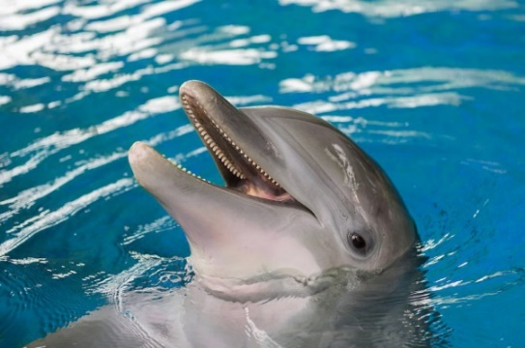
A.Cá. B. Thú. C. Lưỡng cư. D. Bò sát
Câu 9: Biện pháp nào sau đây không phải là bảo vệ đa dạng sinh học?
A. Nghiêm cấm phá rừng để bảo vệ môi trường sống của các loài sinh vật.
B. Cấm săn bắt, buôn bán, sử dụng trái phép các loài động vật hoang dã.
C. Tuyên truyền, giáo dục rộng rãi trong nhân dân để mọi người tham gia bảo vệ rừng.
D. Dừng hết mọi hoạt động khai thác động vật, thực vật của con người.
Câu 10: Cho các vai trò sau:
(1) Đảm bảo sự phát triển bền vững của con người
(2) Là nguồn cung cấp tài nguyên vô cùng, vô tận
(3) Phục vụ nhu cầu tham quan, giải trí của con người
(4) Giúp con người thích nghi với biến đổi khí hậu
(5) Liên tục hình thành thêm nhiều loài mới phục vụ cho nhu cầu của con người
Những vai trò nào là vai trò của đa dạng sinh học đối với con người?
A. (1), (2), (3) B. (2), (3), (5)
C. (1), (3), (4) D. (2), (4), (5)
Câu 11: Rừng tự nhiên không có vai trò nào sau đây?
A. Điều hòa khí hậu B. Cung cấp đất phi nông nghiệp
C. Bảo vệ đất và nước trong tự nhiên D. Là nơi ở của các loài động vật hoang dã
Câu 12: Trong những nhóm cây sau đây, nhóm gồm các cây thuộc ngành Hạt kín là?
A. Cây dương xỉ, cây hoa hồng, cây ổi, cây rêu.
B. Cây nhãn, cây hoa ly, cây bào tấm, cây vạn tuế.
C. Cây bưởi, cây táo, cây hồng xiêm, cây lúa.
D. Cây thông, cây rêu, cây lúa, cây vạn tuế.
Câu 13: Động vật có xương sống bao gồm:
A. Cá, lưỡng cư, bò sát, chim, thú B. Cá, chân khớp, bò sát, chim, thú
C. Cá, lưỡng cư, bò sát, ruột khoang, thú D. Thân mềm, lưỡng cư, bò sát, chim, thú
Câu 14. Người ta dùng búa để đóng một cái cọc tre xuống đất. Lực mà búa tác dụng lên cọc tre sẽ gây ra những kết quả gì?
A. Chỉ làm biến đổi chuyển động cọc tre.
B. Không làm biến dạng và cũng không làm biến đổi chuyến động của cọc tre.
C. Chỉ làm biến dạng cọc tre.
D. Vừa làm biến dạng cọc tre vừa làm biến đổi chuyển động của nó.
Câu 15. Lực tác dụng của đầu máy xe lửa lên các toa xe là
A. lực kéo B. lực đẩy C. lực hấp dẫn D. lực không tiếp xúc
Câu 16: Trong các trường hợp sau đây, trường hợp nào xuất hiện lực không tiếp xúc?
A. Em bé đẩy cho chiếc xe đồ chơi rơi xuống đất. B. Gió thổi làm thuyền chuyển động.
C. Cầu thủ đá quả bóng bay vào gôn. D. Quả táo rơi từ trên cây xuống.
Câu 17: Trong các trường hợp sau đây, trường hợp nào xuất hiện lực tiếp xúc?
A. Hai thanh nam châm hút nhau. B. Hai thanh nam châm đẩy nhau.
C. Mặt Trăng quay quanh Trái Đất. D. Mẹ em ấn nút công tắc bật đèn.
Câu 18: Khi nào thì xuất hiện lực ma sát nghỉ?
A. Khi một vật đứng yên trên bề mặt một vật khác
B. Khi một vật chịu tác dụng của một lực nhưng vẫn đứng yên trên bề mặt của vật khác.
C. Khi một vật trượt trên bề mặt của vật khác.
D. Khi một vật lăn trên bề mặt của vật khác
Câu 19: Trong các trường hợp sau đây, trường hợp nào lực có phương nằm ngang chiều từ trái sang phải?
A. Hạt mưa rơi
B. Hai đội thi kéo co, đội bên phải tác dụng lực vào dây rất mạnh.
C. Mẹ em mở cánh cửa sổ.
D. Quả bóng bay đang bay lên bầu trời.
Câu 20: Phát biểu nào sau đây, mô tả đúng đặc điểm của lực trong hình vẽ (1 đoạn ứng với 1 N)?
A. Điểm đặt tại mép vật, phương hợp với phương nằm ngang một góc 60⁰, chiều từ dưới lên trên, độ lớn 3 N.
B. Điểm đặt tại mép vật, phương hợp với phương thẳng đứng một góc 60⁰, chiều từ dưới lên trên, độ lớn 3 N.
C. Điểm đặt tại mép vật, phương hợp với phương thẳng đứng một góc 60⁰, chiều từ trên xuống dưới, độ lớn 3 N.
D. Điểm đặt tại mép vật, phương hợp với phương nằm ngang một góc 60⁰, chiều từ trên xuống dưới, độ lớn 3 N.
II. Tự luận: (5 điểm)
Câu 21: (1 điểm) Nêu vai trò của đa dạng sinh học?
Câu 22: (1,25 Điểm) So sánh đặc điểm ngành Rêu và ngành Dương xỉ?
Câu 23: (0,75 điểm) Cho hình 2.8 biểu diễn lực biết tay lực sĩ tác dụng lên quả tạ một lực là 50 N tỉ lệ xích 1cm ứng với 10N
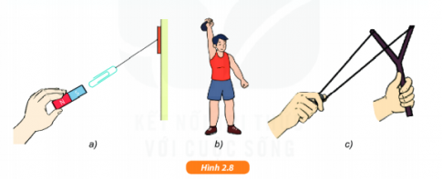
Câu 24: (1 điểm) Cho hình ảnh các thực vật sau, em hãy sắp xếp chúng vào các ngành tương ứng?
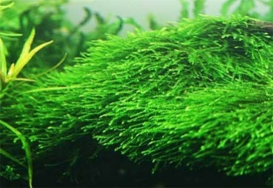 | 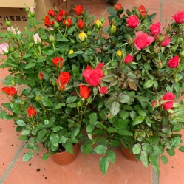 | 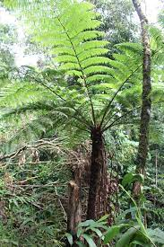 | 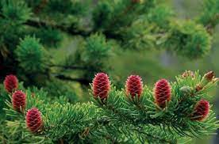
Rêu thủy sinh | Hoa hồng | Dương xỉ thân gỗ | Thông
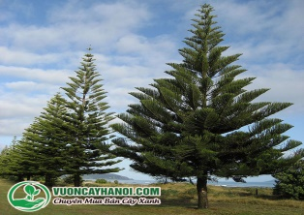 | 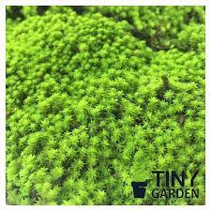 | 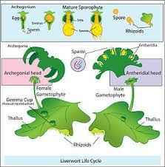 | 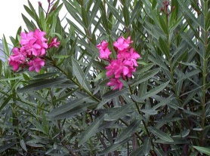
Tùng bách tán | Rêu sao | Rêu tản | Trúc đào
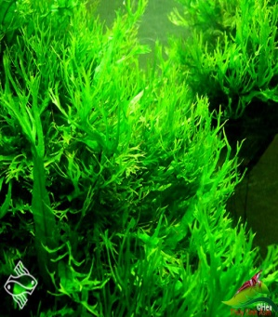 | 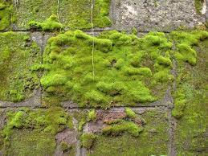 | 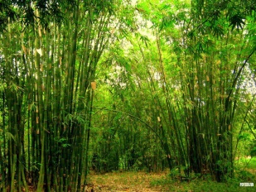 | 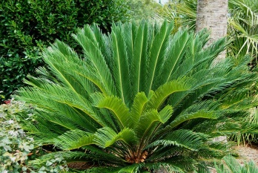
Dương xỉ sừng hươu | Rêu tường | Cây tre | Vạn tuế
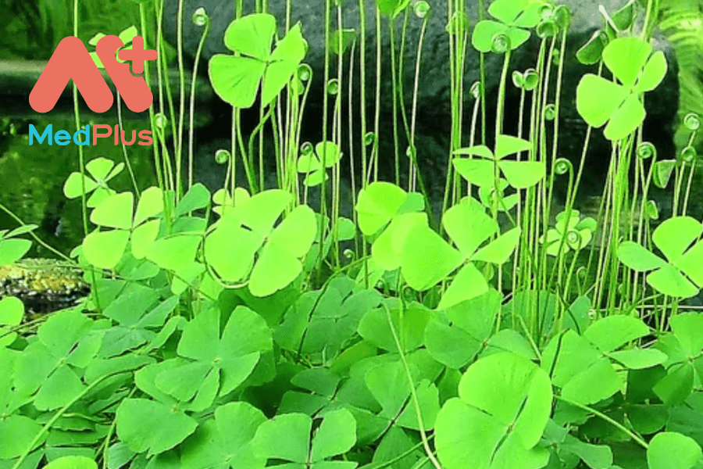 | 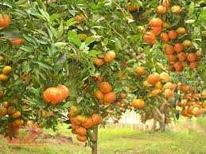 | 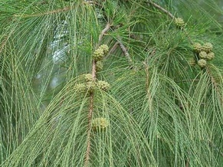 | 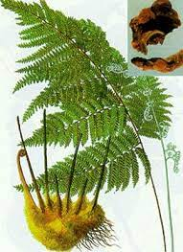
Cỏ bợ | Cam | Phi lao | Lông cu li

Câu 25 (1 điểm) Lấy ví dụ và phân tích lực ma sát có lợi, có hại trong an toàn giao thông đường bộ?

4. Hướng dẫn chấm và biểu điểm

I. Trắc nghiệm (0,25 điểm/ 1 câu)

Câu | 1 | 2 | 3 | 4 | 5 | 6 | 7 | 8 | 9 | 10
Đáp án | D | D | D | A | C | C | B | B | D | C
Câu | 11 | 12 | 13 | 14 | 15 | 16 | 17 | 18 | 19 | 20
Đáp án | B | C | A | D | A | D | D | B | B | A

II. Tự luận

Câu | Hướng dẫn chấm | Điểm
Câu 21 (1 điểm) | - Vai trò với tự nhiên: Duy trì và ổn định sự sống trên Trái Đất  - Vai trò đối với con người  + Đảm bảo sự phát triển bền vững của con người thông qua việc cung cấp ổn định nguồn nước, lương thực , thực phẩm; đồng thời tạo ra môi trường sống thuận lợi cho con người.  + Tạo nên các cảnh quan thiên nhiên tươi đẹp phục vụ tham quan giải trí, nghỉ dưỡng  + Giúp con người thích ứng với biến đổi khí hậu qua việc làm giảm ảnh hưởng của thiên tai và khí hậu khắc nghiệt  ( Lưu ý: HS dùng cách diễn đạt khác vẫn cho điểm) | 0,25  0,25  0,25  0,25
Câu 22 (1,25 điểm) | - Giống nhau:  + Nơi sống: Môi trường ẩm ướt  +Có thân, lá  + Sinh sản bằng bào tử  - Khác nhau: | 0,25  0,25  0,25  0,25  0,25
   | Rêu | Dương xỉ
  Rễ | Giả | Thật
  Mạch dẫn | Chưa có | Có
Câu 23 (0,75 điểm)
  - Đúng điểm đặt  - Đúng phương, chiều  - Đúng tỉ lệ xích | 0,75
  - Đúng điểm đặt  - Đúng phương, chiều | 0,5
  - Đúng điểm đặt | 0,25
Câu 24 (1 điểm) |  | 0,25  0,25  0,25  0,25
  Rêu | Rêu thủy sinh, rêu sao, rêu tản, rêu tường
  Dương xỉ | Dương xỉ thân gỗ, dương xỉ sừng hươu, cỏ bợ, lông cu li
  Hạt trần | Thông, Phi lao, tùng bách tán, vạn tuế
  Hạt kín | Hoa hồng, trúc đào, cây tre, cam
Câu 25 (1 điểm) | Ví dụ có hại: lốp xe đi lâu bị mòn  Lực ma sát có hại vì tốn kém về kinh tế  Ví dụ có lợi: sàn nhà mới lau đi dễ bị ngã  Lực ma sát trong trường hợp này có lợi vì không có lực ma sát nên mới dễ ngã. Lúc này cần phải có lực ma sát  ( HS lấy ví dụ khác phân tích đúng cho điểm tối đa) | 0,25  0,25  0,25  0,25

5. Nhận xét

